下载地址：http://co

下载文件：stardict_3.0.1-1_i386.deb

或者是在终端中输入：sudo apt-get install stardict.

启动stardic 会出现一下界面:

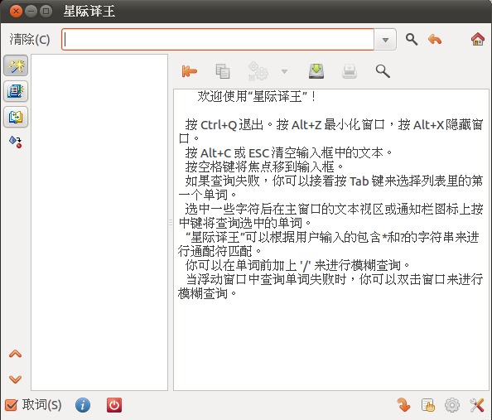

stardict-gaojihanyudacidian_fix-2.4.2.tar.bz2   高级汉语词典

stardict-kdic-computer-gb-2.4.2.tar.bz2    计算机词汇

stardict-langdao-ce-gb-2.4.2.tar.bz2   朗道汉英词典4in1

stardict-xdict-ce-gb-2.4.2.tar.bz2   xdict汉英词典

stardict-xdict-ec-gb-2.4.2.tar.bz2   xidct英汉词典

stardict-oxford-gb-formated-2.4.2.tar.bz2   牛津词典美化版

然后使用：tar jxf  stardict-gaojihanyudacidian_fix-2.4.2.tar.bz2   -C /usr/share/stardict/dic命令，把以上词典逐步大解压到/usr/share/stardict/dic目录中，再打开词典点击词典管理会出现：

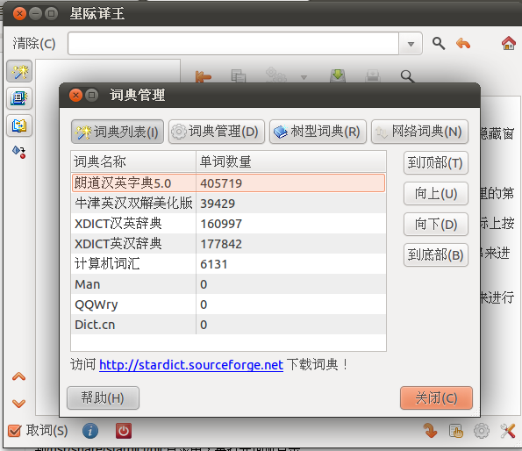

然后就OK 了

如果想要你的stardict真人发音，去官网：http://co

下载：WyabdcRealPeopleTTS.tar.bz2

然后用该命令：sudo tar jxf  WyabdcRealPeopleTTS.tar.bz2   -C /usr/share

然后再在

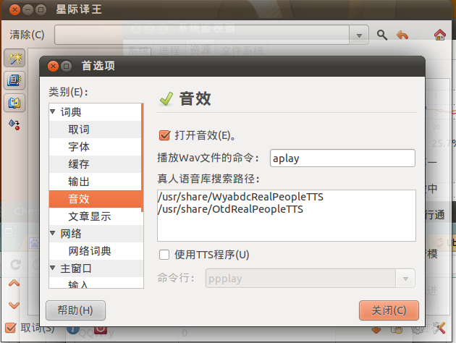

图中把play改成aplay 就OK了